_________________________________________
Contrà Lampertico, 16 -Vicenza tel. 0444/506361 - cell. 3385074151
circolovicenza@alice.it www.unicreditcircolovicenza.it
Circolare n. 36
biglietti scontati per PADOVALAND
L'ISOLA DEL DIVERTIMENTO
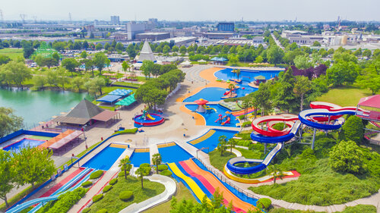
Quello di Padova in Viale Della Regione Veneto 6, è un grande parco acquatico (256.000 mq di superficie) che comprende anche un suggestivo lago naturale di 4 ettari. Padovaland include la più grande piscina ad onde d'Europa, kamikaze, uno shuttle, un toboga di circa 400 metri e il Fiume pazzo, un’emozionante discesa. Ai bambini è dedicata un’area a parte, con piscina e scivoli junior. Il parco offre anche dei divertimenti fuori dall’acqua e una sala giochi. Come raggiungere il parco acquatico. Prendere l’autostrada A13 Padova / Bologna e uscire a Padova Interporto. Telefono 049 8700130. Il costo di ingresso (dai 2 anni in su) riservato ai Soci del nostro Circolo per Padovaland 2021 è di € 10,00 (anziché € 20,00) per un ticket stampato come ingresso unico valido dall’1 luglio al 31 agosto della prossima stagione estiva (orario di apertura dalle ore 10,00 alle ore 18,30). Il biglietto non nominativo con data “libera” (non è rimborsabile), permette di accedere direttamente al parco senza fare la fila alle casse, nonché di pranzare ai fast foods interni.
Prenotazioni via e-mail al Circolo: circolovicenza@alice.it (salvo anticipato esaurimento del plafond concessoci). Consegna tramite i referenti locali del Circolo o per posta interna c/o la Vs agenzia/ufficio Unicredit che indicherete in prenotazione.
Referenti: Ennio Dall’Amico cell. 339 2974692 – Antonio Mirolla cell. 334 2010060
Vicenza, 19/05/2021 Il Circolo
.................................................................................................................................................................

Il sottoscritto ___________________________________socio_________ (Eff. Aggr. Fam.)
prenota nr. _____tickets di ingresso Padovaland 2021 per totali € _____ e autorizza l’addebito sul suo
C/C nr.______________________c/o ag.Unicredit di _____________________cod.________
Desidera ricevere la consegna c/o ag./uff. Unicredit di_________________________ cod._______
e- mail personale ______________________________ cell.____________________
Data ____________________ Firma ________________________

